

Master Mind

Project 4



May 18, 2018

Danique en Robin

Aventus

Inhoud

Inleiding 3

Functionaliteiten 4

Gebruikersschermen 5

# Inleiding

*Mastermind is een makkelijk te leren spel dat doch veel diepgang kent. Door middel van het kiezen van verschillende kleuren combinaties, moet de speler de gedachte van de computer lezen en zijn patroon ontcijferen. In dit document beschrijven wij hoe onze versie van Mastermind om gaat met de speler, hoe de interface eruit komt te zien en welke keuzen wij hebben gemaakt om een optimale spel ervaring voor onze spelers te creëren.*

# Functionaliteiten (en eisen)

• De speler speelt tegen de computer.

• Er wordt gespeeld met 4 pionnen in een rij.

• verschillende kleuren: rood, blauw, groen en

geel.

• Er wordt gespeeld met 8 rijen, m.a.w. de speler

heeft 8 kansen om de kleurcode te raden.

• Een kleur kan meer dan één keer in een rij

voorkomen.

• Bij het begin van het spel bepaalt het

programma een te raden kleurencode welke dan

onzichtbaar is voor de speler.

• De 1e rij wordt dan geactiveerd.

• Door op een pion te klikken kan de

kleur van de pion gekozen worden.

• Als voor de 4 pionnen de kleur gekozen is, wordt de knop ‘Speel!’ vrijgegeven.

• Na een druk op deze knop wordt het resultaat weergegeven door pennetjes in de

rechter vierkant van de rij; er kan dan niet meer op de rij worden geklikt.

• Een goede kleur, maar niet op de juiste positie, wordt aangegeven door een wit

pennetje.

• Een goede kleur op de juiste positie wordt aangegeven door een zwart pennetje.

• 4 zwarte pennetjes betekent dat de code geraden is. Dit wordt bovenaan aangegeven

met de tekst: “Code gekraakt!!”. De kleurcode wordt vrijgegeven de knop ‘Nieuw’ wordt

geactiveerd. Door een druk op deze knop kan een nieuw spel gespeeld worden.

• Als de code nog niet geraden is wordt de volgende rij geactiveerd en kan een nieuwe

kleurcombinatie worden ingevoerd

• Heeft de speler na 8 speelbeurten de kleurcode niet geraden, dan wordt dit gemeld met

de tekst: “Code niet gekraakt!!”. De kleurcode wordt vrijgegeven de knop ‘Nieuw’ wordt

geactiveerd. Door een druk op deze knop kan een nieuw spel gespeeld worden.

# Gebruikersschermen

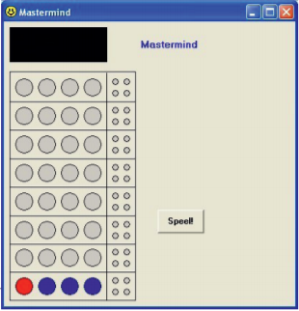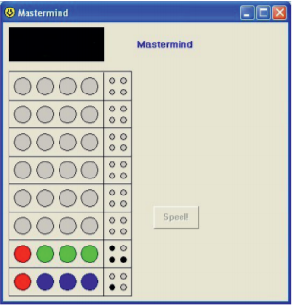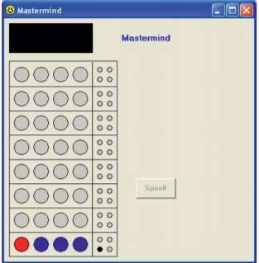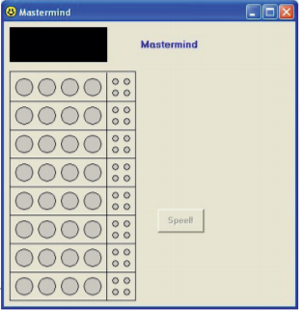

Zo ziet het er uit als de speler de tweede beurt heeft gezet en de computer de juiste pennetjes erbij heeft gezet. Dit gaat dan zo door tot de speler de code heeft gekraakt

Zo ziet het er uit als de eerste beurt is gezet door de speler en dan de computer er de witte of zwarte pennetjes bij zet

Zo ziet het spel er uit voor dat de eerste beurt begint